Пресс-релиз
3 декабря 2020 года

Распорядится средствами материнского (семейного) капитала без посещения Пенсионного фонда

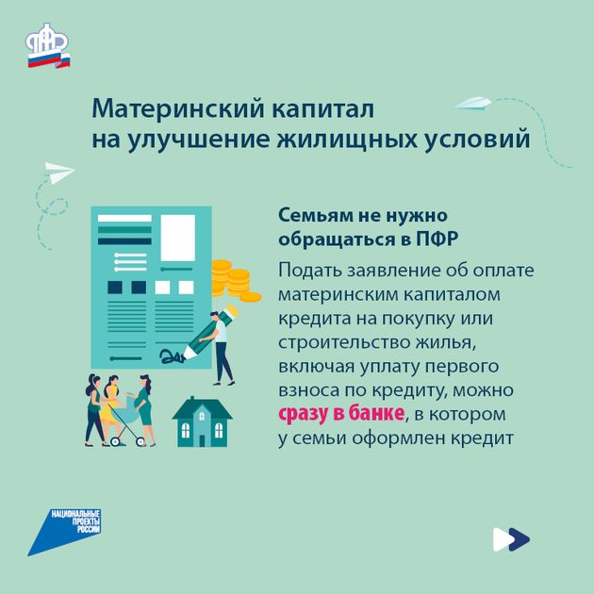
Управление Пенсионного фонда в Колпинском районе доводит до сведения, что направить средства материнского (семейного) капитала на улучшение жилищных условий можно онлайн. Заявление о распоряжении средствами можно подать через личный кабинет гражданина на сайте ПФР (https://es.pfrf.ru/), либо через Портал государственных услуг (https://www.gosuslugi.ru/).
После подачи заявления через личный кабинет гражданина на сайте ПФР или Единый портал государственных услуг в территориальный орган Пенсионного фонда нет необходимости представлять документы личного хранения в случаях направления средств материнского (семейного) капитала:
- на оплату приобретаемого жилого помещения;
- в счет уплаты цены договора участия в долевом строительстве;
- на оплату платных образовательных услуг.
В указанных случаях сотрудники Пенсионного фонда получают необходимые сведения в рамках организации межведомственного электронного документооборота.
Заявление на распоряжение можно написать сразу в кредитном учреждении, предоставляющем кредит при направлении средств на уплату первоначального взноса или погашении основного долга по кредитному договору на улучшение жилищных условий. Дальнейший обмен необходимыми документами осуществляется между ПФР и кредитной организацией в электронном виде в соответствие с заключенными соглашениями.
Напомним, что начиная с середины апреля Пенсионный фонд, приступил к проактивной выдаче сертификатов на материнский (семейный) капитал чтобы семьи не только быстрее получали материнский капитал, но и не тратили усилия на его оформление. После появления ребенка материнский капитал оформляется автоматически, и семья может приступить к распоряжению средствами, не обращаясь за самим сертификатом. Все необходимое для этого Пенсионный фонд делает самостоятельно.
Подробную информацию о распоряжении средствами сертификата на материнский (семейный) капитал можно узнать на сайте Пенсионного фонда РФ http://www.pfrf.ru/ в разделе «Жизненные ситуации» - http://www.pfrf.ru/knopki/zhizn/.

